ŽIADOSŤ O ČLENSTVO V POĽOVNÍCKEJ ORGANIZÁCII SLOVENSKÝ KLUB LOVECKEJ LUKOSTREĽBY SLOVAKBOWHUNTING

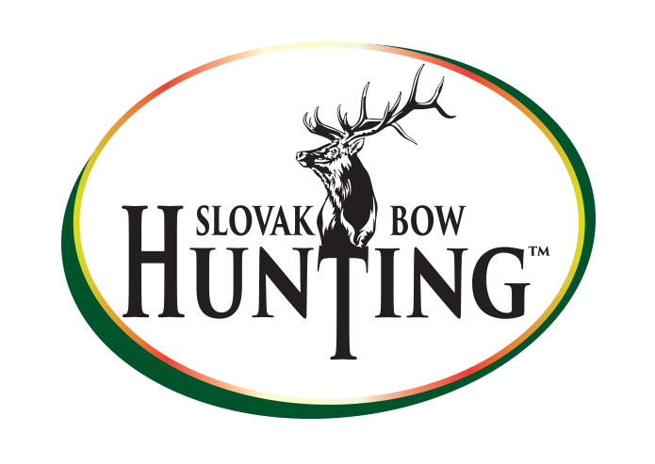

Meno:..........................................................................................

Priezvisko: .................................................................................

Adresa bydliska: ................................................................................

................................................................................

Štátna príslušnosť: .....................................................................

Rodné číslo: ..............................................................................

Dátum narodenia: ......................................................................

Mám platný poľovný lístok: ------áno ------nie (nehodiace prečiarknite)

Telefónne číslo: .........................................................

Email: .........................................................

Vyplnenú žiadosť zašlite na adresu: info@slovakbowhunting.sk
Uhraďťe na účet členský príspevok.
Členský preukaz obdržíte najneskôr do 14 dní od pripísania členského na účet PO SLOVAKBOWHUNTING. Výška členského pre rok 2019 je 30 eur (tridsať eur). Pri bezhotovostnej úhrade členského uveďťe do poznámky svoje meno a priezvisko! Je to dôležite pre identifikáciu platiteľa!

Bankové spojenie: Tatra Banka a.s.
Bratislava, Slovenská republika,
č.ú.: 2943067533 / 1100
IBAN: SK42 1100 0000 0029 4306 7533
Majiteľ účtu: PO Slovenský klub loveckej lukostreľby Slovakbowhunting

Členom PO sa môže stať každá fyzická či právnická osoba, ktorá sa chce zúčastniť napĺňania cieľov združenia. Osoby mladšie ako osemnásť rokov nemajú právo voliť ani byť volené do orgánov združenia.
Dokladom o členstve je platný členský preukaz. Jeho platnosť je podmienená zaplatením členského príspevku za bežný kalendárny rok najneskôr do 31. 12. príslušného roka.

www.slovakbowhunting.sk
https://www.facebook.com/slovakbowhunting/

